药控股南阳物流中心项目（一期）竣工环境保护验收监测报告

建设单位: 国药控股南阳有限公司
编制单位： 国药控股南阳有限公司
2021年10月

建设单位法人代表: （签字）
编制单位法人代表: （签字）
项 目 负 责 人:

建设单位：国药控股南阳有限公司 |  | 编制单位：国药控股南阳有限公司
电话：13937758796 |  | 电话：13937758796
邮编：473000 |  | 邮编：473000
地址：南阳光电产业集聚区龙升路（G312）与规划的七号路交叉口西南角 |  | 地址：南阳光电产业集聚区龙升路（G312）与规划的七号路交叉口西南角

1项目概况
国药控股南阳物流中心项目，建设性质为新建，建设单位为国药控股南阳有限公司，建设地点为南阳光电产业集聚区龙升路（G312）与规划的七号路交叉口西南角；项目于2014年2月10日由南阳光电产业集聚区管理委员会备案，项目代码：豫宛光电服【2014】00007，2014年5月委托南阳市环境保护科学研究所有限公司编制完成了《国药控股南阳物流中心项目建设项目环境影响报告表》，批复建设内容为物流中心、办公楼、综合仓库及其配套设施，2014年6月9日南阳市卧龙区市环境保护局以宛龙环审[2014]71号对该项目环评报告表予以批复。项目于2020年11月开工建设，2021年8月竣工，2021年9月建成进入调试运营阶段，实际建设内容为物流中心、办公楼及其配套设施。
根据《中华人民共和国环境保护法》（2015年1月1日）、中华人民共和国国务院令第682号《国务院关于修改<建设项目环境保护管理条例>的决定》和环境保护部发国环规环评[2017]4号《建设项目竣工环境保护验收暂行办法》等文件的有关规定，建设单位进行自主验收。
国药控股南阳有限公司进行资料核查和现场勘查，查阅了有关文件和技术资料，查看了污染物治理及排放、环保设施的落实情况，并根据环评报告表、环评批复文件及相关标准要求编制了验收监测方案。
根据验收监测方案，河南省微米检测科技有限公司对于2021年9月25日-26日对项目厂界噪声进行了监测，并出具检测报告。公司根据现场调查情况和检测报告按照《建设项目竣工环境保护验收技术指南 污染影响类》编制完成竣工环境保护验收监测报告。
项目验收内容为国药控股南阳物流中心项目（一期）已建成的物流中心、办公楼主体工程、配套设施、辅助设施、环保设施的建设、运行及环保要求的落实情况。监测内容为噪声排放监测、固体废弃物处置情况检查、环境管理检查以及区域环境质量监测、调查。

2 验收依据

2.1 建设项目环境保护相关法律、法规、规章和规范
（1）《中华人民共和国环境保护法》(2015年1月1日修订施行)；
（2）《中华人民共和国大气污染防治法》(2018年10月26日修订施行)；
（3）《中华人民共和国水污染防治法》(2018年1月1日修订施行)；
（4）《中华人民共和国环境噪声污染防治法》(2018年12月29日修订施行)；
（5）《中华人民共和国固体废物污染环境防治法》(2020年9月1日修订施行)；
（6）《中华人民共和国环境影响评价法》（2018年12月29日修订施行）；
（7）《建设项目环境保护管理条例》(1998年11月29日中华人民共和国国务院令第253号发布，2017年7月16日《国务院关于修改<建设项目环境保护管理条例>的决定修订》（682号令）；
（8）《建设项目环境影响评价分类管理名录（2021年版）》（中华人民共和国生态环境部令第16号，2020年11月30日）；
（9）《建设项目环境影响后评价管理办法》（部令37号）；
（10）《国务院关于印发大气污染防治行动计划的通知》（国发[2013]37号）；
（11）《国务院关于印发水污染防治行动计划的通知》(国发[2015]17号)；
（12）《国务院关于印发土壤污染防治行动计划的通知》（国发〔2016〕1号）；
（13）《关于进一步加强环境影响评价管理防范环境风险的通知》（环发[2012]77号）；
（14）《关于进一步加强建设项目环境保护管理工作的通知》（国家环保总局，环发[2001]19号）；
（15）《关于切实加强风险防范严格环境影响评价管理的通知》（环发[2012]98号）；
（16）《产业结构调整指导目录（2019 年本）》；
（17）《关于印发建设项目环境影响评价政府信息公开指南（试行）的通知》（环办[2013]103 号）；
（18）《关于印发河南省2021年大气、水、土壤污染防治攻坚战及农业农村污染治理攻坚战实施方案的通知》（豫环攻坚办〔2021〕20号）；

2.2 建设项目竣工环境保护验收技术规范
（1）《建设项目竣工环境保护验收暂行办法》，环境保护部办公厅2017年11月22日印发；
（2）关于发布《建设项目竣工环境保护验收技术指南 污染影响类》的公告（生态环境部公告2018年第9号），2018年5月16日；
（3）《河南省环境保护厅办公室关于规范建设项目竣工环境保护验收有关事项的通知》（豫环办[2018]95号），2018年7月11日；
（4）关于发布《环境空气质量监测 规范》（及其修改单（2018-8.3实施），《手工监测技术规范》HJ/T194-2017（2017-12.24日发布2018-4.1日实施）；
（5）《地表水和污水监测技术规范》（HJ/T91-2002），2002 年12 月；
（6）《污水监测技术规范》HJ/T91.1-2019（2019-12.24日发布2020-3.24日实施）；
（7《环境噪声监测技术规范 城市声环境常规监测》（HJ/T640-2012），2013 年3 月；

2.3 建设项目环境影响报告表及审批部门审批决定
（1）《国药控股南阳物流中心项目环境影响报告表》（南阳市环境保护科学研究所有限公司，2014年5月）；
（2）南阳市卧龙区环境保护局关于《国药控股南阳物流中心项目环境影响报告表》的批复（宛龙环审[2014]71号）。

2.4 其他相关文件
河南省微米检测科技有限公司提供的检测报告WMJC[2021]第0925-E02号。

3 项目建设情况

3.1 项目地理位置及平面布局

（1）地理位置
项目区位于南阳光电产业集聚区龙升路（G312）与规划的七号路交叉口西南角，项目北厂界临规划的七号路，东厂界临龙升大道。项目区最近的敏感点为康赵庄，位于项目区北约100m处。厂址周围无自然保护区、生态功能保护区、风景名胜区等特殊保护的地区，与环评时一致。
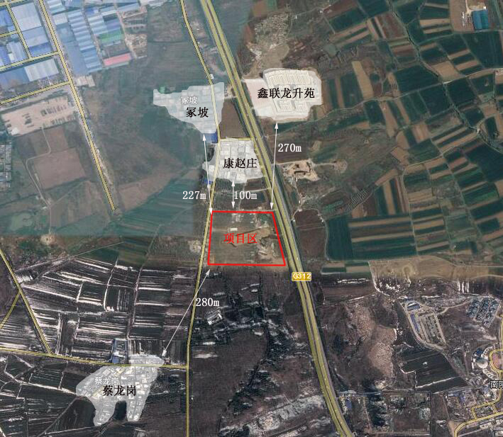

图3-1 项目厂址周边敏感目标分布图

（2）平面布局
本次项目厂区中心点坐标为112°26′46.726″, 33°00′12.787″，本次项目为药品物流配送（含冷链）技术应用和设施建设项目，无加工生产类型设备，主要设备为制冷机组、中央空调、传送机、叉车等；
根据物流配送流程和物料进出方向，并结合厂址周围环境条件，总平面布置按照明确的功能分区进行布置，厂区功能区主要分为西部物流中心、南部综合仓库和北部生活区。项目厂区平面布局见附图二。

3.2 建设内容
本项目主要为药品物流配送及储存，该项目建成后药品储存量可达到10万件/a，实际分期一期储存规模为5万件/a。
项目基本情况见下表。
表3-1 项目基本情况一览表
名称 |  |  | 原环评及批复情况 | 一期实际建设情况 | 一致性
地点 |  |  | 南阳光电产业集聚区龙升路（G312）与规划的七号路交叉口西南角 | 南阳光电产业集聚区龙升路（G312）与规划的七号路交叉口西南角 | 与原环评一致
占地 |  |  | 100亩（66667m²） | 100亩（66667m²） | 与原环评一致
总投资 |  |  | 45000万元(一期25000万元，二期20000万元) | 25000万元 | 与原环评一致
环保投资 |  |  | 90万元 | 115万元 | 投资增大
劳动定员及工作制度 |  |  | 职工总人数80人，年生产300d，实行8小时，三班制 | 职工总人数80人，年生产300d，实行8小时，三班制 | 与原环评一致
生产规模 |  |  | 药品储存量可达到10万件/年（一期二期） | 药品储存量可达到一期5万件/年 | 满足一期规模
主体工程 | 物流中心  （含冷库） | 一期 | 占地11650m²，建筑面积23300 m²（层高8.1m按两层计算） | 占地7907.46 m²，建筑面积12301.51m²（层高8.1m按两层计算） | 满足一期需求
主体工程 | 综合仓库1 | 二期 | 占地2850m²，建筑面积5700m² | / | 待二期建设
主体工程 | 综合仓库2 | 二期 | 占地5791m²，建筑面积11582m² | / | 待二期建设
办公生活设施 | 综合办公楼 | 一期 | 占地796m²，建筑面积3250m² | 占地953.08m²，建筑面积4286.45m² | 满足办公需求
办公生活设施 | 食堂 | 二期 | / | 占地250m²，建筑面积500m² | 待二期建设
公用工程 | 供水 |  | 项目用水由园区供水管网提供 | 项目用水由园区供水管网提供 | 与原环评一致
公用工程 | 排水 |  | 采取雨污分流制，项目区地表径流经厂区西自然沟向西南2km排入沐垢河，沐垢河向南流经16km后汇入白河；在园区污水处理厂及配套管网建成前，项目区污水经自建污水处理设施处理后用于绿化，不外排；在园区污水处理厂及配套管网建成后，项目区污水经自建污水处理设施处理后，再经园区污水处理厂进一步处理后排入沐垢河。 | 采取雨污分流制，雨水收集后沿地势进入项目区西侧龙升路（G312）市政雨水管网，就近排入沐垢河。由于目前项目区附近无截污管网铺设，因此项目区生活污水经化粪池处理后定期由吸污车上门清掏后，送至王村污水厂进一步处理后排入沐垢河。 | 不一致
公用工程 | 供电 |  | 由园区供电电网提供 | 由园区供电电网提供 | 与原环评一致
公用工程 | 供暖、制冷 |  | 综合办公楼内使用空调制冷、供暖；物流中心由制冷机组及中央空调制冷； | 综合办公楼内使用空调制冷、供暖；物流中心由制冷机组及中央空调制冷； | 与原环评一致
公用工程 | 废水 |  | 园区污水处理厂建成前，项目区生活污水经地埋式一体化污水处理设施（规模为5m³/d，工艺为调节池-接触氧化池-二沉池）处理后储存在暂存池内（暂存池容积不小于25m³，配套建设水泵及输水软管等设施）用于场区内绿化。园区污水处理厂建成后，项目区生活污水经地埋式一体化污水处理设施处理至《污  水综合排放标准》（GB8978-1996）二级标准后排入园区污水处理厂进一步处理达到《城  镇污水处理厂污染物排放标准》（GB18918-2002）一级A标准排入沐垢河。 | 项目区废水仅为生活污水，经厂区内化粪池暂存后，定期由吸污车进行清掏，送至王村污水厂进一步处理后排入沐垢河；目前厂区内设置4座化粪池；2座容积为2m³设置在物流中心，1座4m³设置在综合办公楼附近，1座60m³设置在南门附近。 | 不一致
公用工程 | 噪声 |  | 项目营运期间噪声主要是出入项目区车辆产生的交通噪声。评价要求车辆出入行使时应限制时速，并严禁鸣笛 | 厂区内设置有限速标识及禁鸣标识。 | 与原环评一致
公用工程 | 固废 |  | 营运期在职职工产生的生活垃圾，在分类收集后经环卫部门定期清运至城市垃圾处理场进行处理。 | 厂区内设置分类垃圾箱，定期由环卫部门上门清运 | 与原环评一致
公用工程 | 危废 |  | 过期或失效药品，集中送危险废物处置中心处理 | 收集后暂存于物流中心1楼器械库东侧危废间，面积为27.5m²，暂存后定期交有资质单位处置 | 一致

3.3 主要生产设备
工程主要设备见下表。
表3-2 项目主要建设内容一览表
序号 | 名称 | 环评时设计数量（台/套） | 实际建设情况（台/套） | 备注
1 | 制冷机组 | 2台（套） | 2台（套）
2 | 中央空调 | 3台（套） | 3台（套）
3 | 传送机 | 2台（套） | 2台（套）
4 | 叉车 | 10台 | 7台
5 | 控制系统 | 2台（套） | 2台（套）
6 | 机器人分拣系统 | / | 4套

3.4 产品方案
产品方案见下表。
表3-3 项目产品方案对比变化一览表
序号 | 产品名称 | 单位 | 原环评及批复 | 实际建设情况 | 备注
1 | 药品 | 万件/a | 10（一期二期总合） | 4.1（一期）

3.5 工艺流程及排污节点分析

3.5.1工艺流程
（1）工艺流程及产污环节
购买药品
检 验
登记入库
药品配送
车辆运输

噪声、生活污水、生活垃圾、不合格药品
图3-2 项目工艺及产污环节示意图
（2）工艺流程简述
项目首先购买药品，然后对送到的药品进行批次、批号以及数量的检验，在检验核实后登记入库，然后再有配送中心车辆根据需求配送药品。

3.5.2 排污节点分析
（1）废水
生活污水：职工生活产生的污水，产生量为4.8m³/d。
（2）噪声
主要为进出项目区车辆产生的交通噪声，噪声值在85~95dB(A)之间。
（3）固废
项目区域内职工产生的生活垃圾，生活垃圾产生量12.5t/a。
（4）危废
营运期产生的危险废物主要为过期或失效药品，产生量为30kg/a。

表3-4 项目产污环节一览表
类别 | 污染源 | 产污环节 | 主要污染因子 | 处理措施
废水 | 生活污水 | 办公生活 | COD、氨氮 | 化粪池（68m³）处理后，定期由吸污车清掏
固废 | 办公生活 | 生活垃圾 | 生活垃圾 | 交由当地环卫部门处置
危废 | 仓库 | 药品储存 | 失效及过期药 | 交有资质单位处置
噪声 | 进出车辆 | 运送药品 | 噪声 | 减速慢行、禁鸣

3.6 项目变动情况
通过资料收集和对比，项目实际建设情况与项目环评相比未发生重大变化，项目生产规模、建设内容与原环评及批复基本一致。变动情况见下表。
表3-5 项目变动情况一览表
类别 |  | 原环评及批复情况 | 实际建设情况 | 变动情况
构筑物 | 物流中心 | 占地11650m²，建筑面积23300m²（层高8.1m按两层计算） | 占地7907.46 m²，建筑面积12301.51m²（层高8.1m按两层计算） | 实际面积减小
构筑物 | 办公楼 | 占地796m²，建筑面积3250m² | 占地953.08m²，建筑面积4286.45m² | 实际面积增大
环保工程 | 废水 | 园区污水处理厂建成前，项目区生活污水经地埋式一体化污水处理设施（规模为5m³/d，工艺为调节池-接触氧化池-二沉池）处理后储存在暂存池内（暂存池容积不小于25m³，配套建设水泵及输水软管等设施）用于场区内绿化。园区污水处理厂建成后，项目区生活污水经地埋式一体化污水处理设施处理至《污水综合排放标准》（GB8978-1996）二级标准后排入园区污水处理厂进一步处理达到《城  镇污水处理厂污染物排放标准》（GB18918-2002）一级A标准排入沐垢河。 | 项目区废水仅为生活污水，经厂区内化粪池暂存后，定期由吸污车进行清掏，送至王村污水厂进一步处理后排入沐垢河；目前厂区内设置4座化粪池；2座容积为2m³设置在物流中心，1座4m³设置在综合办公楼附近，1座60m³设置在南门附近。 | 满足实际生活需要
该项目生产规模、厂址、性质、工艺均与原环评及批复一致，经比对《污染影响类建设项目重大变动清单（试行）》，上述变动不属于重大变动。

4 环境保护设施

4.1 主要污染物治理设施

4.1.1 废水
职工生活污水
本项目劳动定员100人，目前职工均不在厂区内食宿，则生活污水产生量为4 m³/d，主要为盥洗废水，主要污染物为COD、SS和氨氮，浓度分别为350mg/L、280mg/L、30mg/L，经化粪池处理后，定期由吸污车清掏。
表4-1 项目运营期水环境治理措施一览表
废水类别 | 来源 | 产生量（m³/d） | 污染物种类 | 产生规律 | 环评处理  措施 | 实际处理措施 | 排放去向
生活区 | 化粪池 | 4 | COD、BOD₅  氨氮、SS | 持续 | 化粪池处理后，周边农田肥用不外排 | 化粪池处理后，定期由吸污车清掏，不外排 | 不排放

4.1.2噪声
项目项目营运期间噪声主要是出入项目区车辆产生的交通噪声。评价要求车辆出入行使时应限制时速，并严禁鸣笛，采取相应的噪声影响减缓措施，加强设备的使用和日常维护管理。

4.1.3固体废物
营运期的固体废物主要是项目区内在职职工产生的生活垃圾。生活垃圾产生量约12.5t/a，在分类收集后经环卫部门定期清运至城市垃圾处理场进行处理。因此，对周围环境不会产生明显影响。

4.1.4危险废物
项目在营运药品储存过程中可能产生过期或失效药品，对照《国家危险废物名录》可知，该部分药品属于危险废物，废物类别为HW03废药物、药品，废物代码为900-002-03，项目年产生过期或失效药品量约为30kg/a；在危废间暂存后交有资质单位进行处置。

4.2 其他环保设施

4.2.1环境风险防范设施
制冷剂：项目冷库所用制冷剂为R134a（四氟乙烷，CH2FCF3），其化学稳定性很好，毒性非常低，在空气中不可燃，安全类别为A1。制冷剂在制冷机组内循环利用，定期有专人上门进行补充，厂区内不存放，补充量约为0.1t/a，不存在该部分风险。
项目区防渗：项目区采用水泥硬化地面，对排水点分散的生活污水排水管道在地面下敷设，管道采用耐腐蚀抗压的夹砂玻璃钢管道；所有检查井、水封井和排水构筑物（包括化粪池）均采用钢筋混凝土结构，并做防渗漏处理；在污水排水管与检查井及构筑物连接的地方采用防渗漏的套管连接，管道与管道的连接采用柔性的橡胶圈接口。

4.3环保设施投资及“三同时”落实情况
本项目实际总投资45000万元，实际环保投资115万元，占工程总投资的0.25%。工程环保投资与环保措施对比情况见下表。

表4-2 污染防治措施及投资一览表
项目 |  | 治理措施 | 环保投资（万元）
废水 | 生活污水 | 经厂区化粪池（68m³）处理后，定期由吸污车进行清掏 | 22
固体废物 | 生活垃圾 | 收集后定期运往垃圾中转站 | 2
危险废物 | 失效及过期药 | 收集后暂存于物流中心1楼器械库东侧危废间，面积为27.5m²，暂存后定期交有资质单位处置 | 3
噪声 |  | 应限制时速，并严禁鸣笛 | 2
绿化 |  | 厂区内种植绿化带及乔木等景观带 | 86
表4-3 项目“三同时”落实情况
类别 | 污染源 | 污染物 | 环保设施环评与初步设计 | 实际建设 | 落实清况
废水 | 职工 | 生活污水 | 园区污水处理厂建成前，项目区生活污水经地埋式一体化污水处理设施处理后，用于场区内绿化。园区污水处理厂建成后，项目区生活污水经地埋式一体化污水处理设施后，排入园区污水处理厂进一步处理达到  排入沐垢河。 | 经厂区化粪池（68m³）处理后，定期由吸污车进行清掏。 | 已落实
固废 | 职工 | 生活垃圾 | 分类收集后由垃圾中转站定期清运送城市垃圾处理站 | 厂区内分类收集后，由垃圾中转站定期清运送城市垃圾处理站 | 已落实
危废 | 物流中心 | 过期及失效药 | 过期或失效药品，集中送危险废物处置中心处理 | 收集后暂存于物流中心1楼器械库东侧危废间，面积为27.5m²，暂存后定期交有资质单位处置 | 已落实
噪声 | 进出车辆 |  | 应限制时速，并严禁鸣笛 | 厂区内设置门卫专门对进出车辆进行管理，在厂区内设置禁鸣标识等 | 已落实
根据《国药控股南阳物流中心项目环境影响报告标》和现场调查及业主提供资料，项目运营期根据环评的要求建设了各项环保设施，并与项目同时投入使用，建设单位对环境保护工作非常重视。
5 建设项目环评报告表的主要结论与建议及审批部门审批决定
5.1 建设项目环评报告表的主要结论与建议

5.1.1 主要结论与建议
环境影响评价报告书污染物防治措施及验收标准见下表。
类别 | 污染源 | 环保设施或环保措施 | 数量 | 验收标准或要求
废水 | 生活污水 | 68m³化粪池处理后，定期由吸污车上门清掏 | 4座 | 吸污车上门清掏，不外排
噪声 | 进出车辆 | 应限制时速，并严禁鸣笛，厂区内设置门卫专门对进出车辆进行管理，在厂区内设置禁鸣标识等 | / | 厂界噪声分别满足《工业企业厂界环境噪声排放标准》（GB12348-2008）中的2类标准。
固废 | 生活垃圾 | 分类收集后由垃圾中转站定期清运送城市垃圾处理站 | / | 无害化处置
危废 | 过期及失效药 | 收集后暂存于物流中心1楼器械库东侧危废间，面积为27.5m²，暂存后定期交有资质单位处置 | 1座 | 危险废物规范贮存、处置，不对环境造成二次污染。  贮存场所满足GB18597-2001《危险废物贮存污染控制标准》及其修改单的规定。

总体结论：
工程建设符合国家产业政策，选址符合城市总体规划要求；采取的“三废”及污染治理措施经济技术可行，措施有效；项目实施后可满足当地环保质量要求。评价认为，在严格执行“三同时”制度，在保证达标排放的前提下，从环境保护角度本项目建设是可行的。
对策建议为：
1、工程建设实施标准化管理，在保证施工质量的同时，切实减少对环境的影响。
2、根据规划布局，搞好地面硬化、“雨污分流”设施，并采取高效生活污水处理设施。
3、绿化建设总体上应花、草、树和谐结合，在美化环境、吸尘降噪的基础上，尽量减少硬化路面面积，增加绿化面积，使设计群落具有最大的自然生态效益。

5.2 审批部门环保要求
经研究，现对《国药控股南阳有限公司国药控股南阳物流中心项目环境影
响报告表》提出如下批复意见：
一、原则批准该项目《环境影响报告表》，建设单位可据此落实环保工程，
二、对施工过程中产生的噪声，应严格执行《建筑施工场界环境噪声排放
标准》（GB12523-2011），合理安排施工时间，禁止在夜间二十二点至次日晨六点进行施工。
三、建设单位应加强施工期扬尘管理，严格执行《防治城市扬尘污染技术
规范》（HJ/T393-2007）相关规定。
四、施工期生活污水经先期修建的地埋式一体化污水处理设施处理后储存
在暂存池内用于场地绿化或道路降尘，不外排。
五、营运期生活污水：在王村污水处理厂建设投运前，污水经处理后满足
《城市污水再生利用城市杂水水质》（GB/T18920-2002）城市绿化用水指标
后，收集于暂存池，用于厂区内绿化；王村污水厂建成后，污水经处理后排放
浓度同时满足王村污水处理厂进水水质要求和《污水综合排放标准》（GB8978-
1996）表4中二级标准后，进入污水厂集中处理。
六、施工期开挖土方和建筑垃圾在挖填平衡后，剩余土方送环卫部门指定
地点堆存；生活垃圾送垃圾处理场；营运期生活垃圾分类收集后定期清运至附
近的垃圾中转站；污泥定期清掏由环卫部门清运统一处理处置；过期或失效的
药品属危废，建设单位应严格按照《危险废物贮存污染控制标准》（GB18597
2001）分区单独收集、暂存，定期转运至有相应资质的单位处理处置。
七、对营运期产生的噪声，应严格执行《工业企业厂界环境噪声排放标准》
（GB12348-2008-2008），采取有效隔音降噪措施，确保达标排放。
八、项目的性质、规模、地点、采用的生产工艺或者防止污染、防止生态
破坏的措施发生重大变动的，应当重新报批项目的环境影响评价文件。
九、建设项目严格执行“三同时”制度，落实各项污染防治措施，项目建
成后经卧龙区环保局同意后方可投入试生产，试生产三个月内，经卧龙区环保
局验收合格后方可正式生产。
十、项目建设期“三同时”制度落实由卧龙区环境监察大队负责

南阳市卧龙区环境保护局
二〇一四年六月十六日
6 验收执行标准及总量控制
6.1 验收执行标准

6.1.1废水
项目营运期生活污水经化粪池处理后，定期由吸污车清掏，不外排。

6.1.3噪声
运营期场界噪声执行《工业企业厂界环境噪声排放标准》（GB12348-2008）中2类标准。
表6-1 项目噪声排放标准限值一览表
污染物 | 标准名称及级(类)别 | 污染因子 | 标 准 限 值
噪声 | 《工业企业厂界环境噪声排放标准》（GB12348-2008）2类标准 | 营运期噪声 | 昼间 | 夜间
噪声 | 《工业企业厂界环境噪声排放标准》（GB12348-2008）2类标准 | 营运期噪声 | 60dB(A) | 50dB(A)

6.1.4固体废物
一般固废执行一般固废执行《一般工业固体废物贮存和填埋污染控制标准》（GB 18599-2020）标准要求中三防要求。

6.2 环境质量标准

6.2.1环境空气质量控制标准
表6-2 项目环境空气质量控制标准限值一览表
环境要素 | 标准名称及级(类)别 | 项 目 | 标 准 限 值
环境空气 | 《环境空气质量标准》  （GB3095-2012）表1中二级标准 | PM₁₀年均值 | 700μg/m³
环境空气 | 《环境空气质量标准》  （GB3095-2012）表1中二级标准 | PM₁₀24小时平均值 | 150μg/m³
环境空气 | 《环境空气质量标准》  （GB3095-2012）表1中二级标准 | PM_{2.5}年均值 | 35μg/m³
环境空气 | 《环境空气质量标准》  （GB3095-2012）表1中二级标准 | PM_{2.5}24小时平均值 | 75μg/m³
环境空气 | 《环境空气质量标准》  （GB3095-2012）表1中二级标准 | SO₂年均值 | 60μg/m³
环境空气 | 《环境空气质量标准》  （GB3095-2012）表1中二级标准 | SO₂24小时平均值 | 150μg/m³
环境空气 | 《环境空气质量标准》  （GB3095-2012）表1中二级标准 | SO₂1小时平均值 | 500μg/m³
环境空气 | 《环境空气质量标准》  （GB3095-2012）表1中二级标准 | NO₂年均值 | 40μg/m³
环境空气 | 《环境空气质量标准》  （GB3095-2012）表1中二级标准 | NO₂24小时平均值 | 80μg/m³
环境空气 | 《环境空气质量标准》  （GB3095-2012）表1中二级标准 | NO₂1小时平均值 | 200μg/m³
环境空气 | 《环境空气质量标准》  （GB3095-2012）表1中二级标准 | O₃8小时平均值 | 160μg/m³
环境空气 | 《环境空气质量标准》  （GB3095-2012）表1中二级标准 | O₃1小时平均值 | 200μg/m³
环境空气 | 《环境空气质量标准》  （GB3095-2012）表1中二级标准 | CO24小时平均值 | 4mg/m³
环境空气 | 《环境空气质量标准》  （GB3095-2012）表1中二级标准 | CO1小时平均值 | 10mg/m³

6.2.2地表水质量控制标准
表6-3 项目地表水质量控制标准限值一览表
环境要素 | 标准名称及级(类)别 | 项 目 | 标 准 限 值
地表水 | 《地表水环境质量标准》（GB3838-2002）Ⅲ类标准 | pH值 | 6-9
地表水 | 《地表水环境质量标准》（GB3838-2002）Ⅲ类标准 | 化学需氧量 | 20mg/L
地表水 | 《地表水环境质量标准》（GB3838-2002）Ⅲ类标准 | 五日生化需氧量 | 4.0mg/L
地表水 | 《地表水环境质量标准》（GB3838-2002）Ⅲ类标准 | 氨氮 | 1.0mg/L
地表水 | 《地表水环境质量标准》（GB3838-2002）Ⅲ类标准 | 锌 | 1.0mg/L
地表水 | 《地表水环境质量标准》（GB3838-2002）Ⅲ类标准 | 铬(六价) | 0.05mg/L
地表水 | 《地表水环境质量标准》（GB3838-2002）Ⅲ类标准 | 硫酸盐 | 250mg/L
地表水 | 《地表水环境质量标准》（GB3838-2002）Ⅲ类标准 | 硝酸盐氮 | 10mg/L
地表水 | 《地表水环境质量标准》（GB3838-2002）Ⅲ类标准 | 氯化物 | 250mg/L

6.2.3声环境质量控制标准
表6-4 项目声环境质量控制标准限值一览表
环境要素 | 标准名称及级(类)别 | 项 目 | 标 准 限 值
声环境 | 《声环境质量标准》  （GB3096-2008）2类区 | 等效声级 | 昼 间 60dB(A)
声环境 | 《声环境质量标准》  （GB3096-2008）2类区 | 等效声级 | 夜 间 50dB(A)

6.3总量控制执行指标
根据本项目污染物产排特点及环保要求，本项目生活污水由化粪池处理后，定期由吸污车进行清掏，因此本项目无总量控制指标产生。

7 验收监测内容

7.1 环境保护设施调试效果

7.1.1厂界噪声监测
为分析项目营运期间厂界噪声排放情况，公司委托河南省微米检测科技有限公司于2021年9月25日至9月26日对厂界周边声环境进行了现场监测，具体见下表。
表7-1 噪声监测布点
检测点位 | 监测点位置(m) | 检测因子 | 检测频次
厂界四周，共4个点位 | 厂界 | 等效声级 | 昼、夜个1次，检测2天
康赵庄 | N,100 | 等效声级 | 昼、夜个1次，检测2天

8 质量保证及质量控制
本次检测严格执行国家环保局颁发的《环境监测技术规定》和《环境监测质量保证管理规定》（暂行），实施全过程的质量保证和控制。具体措施如下：
（1）合理布设检测点位，保证各检测点位布设的科学性和可比性。
（2）检测分析方法采用国家有关部门颁布的标准（或推荐）分析方法，检测人员经过考核并持有合格证书，所有检测仪器经计量部门检定并在有效期内。
（3）检测的采样记录及监测分析结果，按国家标准和检测技术规范有关要求进行，所有检测数据严格执行三级审核制度。
（4）废气污染物排放检测：废气检测仪器应符合国家有关标准或技术要求，采样和分析过程应严格按照《固定污染源排气中颗粒物测定与气态污染物采样方法》（GB/T16157-1996）及1号修改单和环境相关行业标准进行。废气检测仪器在采样前进行流量校准。按规定对废气测试仪进行现场检漏。
（5）废水检测：采样、运输、保存、分析全过程严格按照《环境监测技术规范（水和废水部分）》和《环境水质监测质量保证手册》（第二版）规定执行，实验室分析过程中采取平行样、加标回收、质控样等质控措施，并采取全程序质量控制。
（6）噪声：声级计使用前后进行校准，其示值偏差符合监测技术规范要求（ΔL≤0.5dB(A)）。噪声检测在无雨、无雪、风速小于5m/s的气象条件下进行，测量时传声器加戴防风罩。
（7）检测的采样记录及监测分析结果，按国家标准和检测技术规范有关要求进行，所有检测数据严格执行三级审核制度。

8.1 监测分析方法及仪器

8.1.1 噪声
表8-1 噪声监测方法及仪器一览表
检测因子 | 检测方法 | 方法来源 | 仪器名称及型号 | 检出限
等效声级 | 工业企业厂界环境噪声排放标准 | GB 12348-2008 | 多功能声级计/AWA5688型 | /

8.2检测分析质量保证

检测采样及样品分析均严格按照国家检测技术规范要求执行；

检测人员经考核合格并持证上岗；

需检定/校准的仪器均在有效期内，并按照规定时间进行期间核查；

所有试剂（含标准物质）均经验收合格后方可使用，且在保质期内；

所有检测项目均采取有效质控措施，确保检测数据客观准确有效；

所有检测记录与分析结果严格执行三级审核制度。

9 验收监测结果

9.1 生产工况
验收监测期间，企业生产正常，工况稳定，各种环保设施稳定运行，目前一期实际储存量为4.1万件/a，设计储存能力为10万件/a（一期5、二期5万件/a），公司生产负荷均在82%，满足国家对建设项目竣工环境保护验收监测期间生产负荷达到设计额定负荷75%以上的要求。

9.2环保设施调试运行效果

9.2. 1 噪声
验收监测期间，选取东、南、西北厂界外 1 米作为噪声监测点位。监测结果见表 9-1。
表9-1 项目噪声监测结果
检测时间 | 序号 | 检测点位 | 检测结果
检测时间 | 序号 | 检测点位 | 昼间 | 夜间
2021年9月25日 | 1 | 东厂界外1米 | 57 | 46
2021年9月25日 | 2 | 南厂界外1米 | 54 | 44
2021年9月25日 | 3 | 西厂界外1米 | 53 | 42
2021年9月25日 | 4 | 北厂界外1米 | 56 | 45
2021年9月26日 | 1 | 东厂界外1米 | 58 | 47
2021年9月26日 | 2 | 南厂界外1米 | 55 | 43
2021年9月26日 | 3 | 西厂界外1米 | 56 | 41
2021年9月26日 | 4 | 北厂界外1米 | 54 | 42
执行标准 | 《工业企业厂界环境噪声排放标准》（GB 12348-2008）2 类：昼间60 夜间50
达标情况 | 达标
由表9-1可以看出，在验收监测期间的生产负荷、环保设施运行条件和气象条件下，本项目厂界昼间噪声最大测定值为57dB（A），夜间噪声最大测定值为47dB（A），均符合《工业企业厂界环境噪声排放标准》（GB12348-2008）表1中2类标准限值要求。

9.2.2污染物排放总量核算
根据项目实际生产，生活污水化粪池处理后由吸污车上门清掏，不外排，废水排放总量为零。

9.3 工程建设对环境的影响
本次项目为药品物流配送，对外环境的影响主要集中在施工期，本次项目施工期已结束，故营运期对外环境影响主要为生活污水、车辆噪声及生活垃圾。
①生活污水：经吸污车定期清掏至王村污水厂，不直接排入外环境，对周边环境无影响；
②生活垃圾：定期由环卫部门上门清运，最终由南阳市生活垃圾填埋场处置；
③车辆噪声：委托河南省微米检测科技有限公司于2021年9月25日至9月26日对项目区周边较近的敏感点康赵庄声环境进行了现场监测，监测结果见表 9-2。
表9-2 项目区周边敏感点噪声监测结果
检测时间 | 序号 | 检测点位 | 检测结果
检测时间 | 序号 | 检测点位 | 昼间 | 夜间
2021年9月25日 | 1 | 康赵庄 | 53 | 41
2021年9月26日 | 1 | 康赵庄 | 54 | 42
执行标准 | 《工业企业厂界环境噪声排放标准》（GB 12348-2008）2 类：昼间60 夜间50
达标情况 | 达标
由表9-2可以看出，在验收监测期间的生产负荷、环保设施运行条件和气象条件下，本项目对康赵庄昼间噪声最大测定值为54dB（A），夜间噪声最大测定值为42dB（A），均符合《工业企业厂界环境噪声排放标准》（GB12348-2008）表1中2类标准限值要求。

10 验收监测结论

10.1 环保设施调试运行效果

10.11 废水监测结果
验收检测期间，职工生活污水经化粪池处理后，定期由吸污车进行清掏，不外排，项目无生产废水产生。

10.1.2.2噪声监测结果
验收检测期间，车辆噪声采取了禁鸣限速、等降噪措施。昼夜噪声贡献值均符合《工业企业厂界环境噪声排放标准》（GB12348-2008）表1中2类标准限值要求。

10.1.2.3固废监测结果
验收检测期间，职工生活垃圾在厂区内分类收集后由环卫部门清运处理。

10.1.2.4总量
根据项目实际生产，生产废水处理后回用，生活污水化粪池处理后定期由吸污车清掏，均不外排，废水排放总量为零。

10.2 工程建设对环境的影响
项目营运期车辆噪声经减速、禁鸣等措施后，昼夜噪声贡献值均符合《工业企业厂界环境噪声排放标准》（GB12348-2008）表1中2类标准限值要求。
由监测结果可知，项目各类污染物均能够满足相关污染物排放标准要求，对周边环境的影响是可以接受的。

10.3 验收结论
经现场核查，项目环评及审批手续完备，资料齐全，落实了环境影响评价和“三同时”管理制度，执行了环境影响报告书及批复要求的污染防治措施，各项外排污染物能够达标排放，管理制度完善。项目符合竣工环保验收条件。

10.4 建议
（1）加强全厂环保管理机构建设和全厂职工的环保知识培训，提高员工的环保意识和员工素质；
（2）加强环保设施的管理，定期检查和维护，以保证其正常运行，避免故障发生，以确保污染物长期稳定达标排放。
（3）认真做好职工培训工作，严格持证上岗，生产过程中严格执行操作规程，避免安全事故发生。
（4）加强危险废物的日常管理，完善危废管理台账，确保危废依法、依规处置。

11 建设项目环境保护“三同时”竣工验收登记表

建设项目工程竣工环境保护“三同时”验收登记表
填表单位（盖章）：国药控股南阳有限公司 填表人（签字）： 项目经办人（签字）：
建 设 项 目 | 项目名称 |  |  | 国药控股南阳物流中心项目 |  |  |  |  |  |  | 项目代码 |  | 豫宛光电服[2014]00007号 | 建设地点 |  | 南阳光电产业集聚区龙升路（G312）与规划的七号路交叉口西南角
建 设 项 目 | 行业类别（分类管理名录） |  |  | G5990 其他仓储业 |  |  |  |  |  |  | 建设性质 |  | ■新 建 □改 扩 建 □技 术 改 造
建 设 项 目 | 设计生产能力 |  |  | 10万件/a |  |  |  |  |  |  | 实际生产能力 |  | 10万件/a | 环评单位 |  | 南阳市环境保护科学研究所有限公司
建 设 项 目 | 环评文件审批机关 |  |  | 南阳市卧龙区环境保护局 |  |  |  |  |  |  | 审批文号 |  | 宛龙环审[2014]71号 | 环评文件类型 |  | 环境影响报告表
建 设 项 目 | 开工日期 |  |  | 2020年10月 |  |  |  |  |  |  | 竣工日期 |  | 2021年8月 | 排污许可证申领时间
建 设 项 目 | 环保设施设计单位 |  |  | / |  |  |  |  |  |  | 环保设施施工单位 |  | / | 本工程排污许可证编号 |  | 91411381326752800Q001P
建 设 项 目 | 验收单位 |  |  | / |  |  |  |  |  |  | 环保设施监测单位 |  | 河南微米检测科技有限公司 | 验收监测时工况 |  | 82%
建 设 项 目 | 投资总概算（万元） |  |  | 45000 |  |  |  |  |  |  | 环保投资总概算（万元） |  | 80 | 所占比例（%） |  | 0.2
建 设 项 目 | 实际总投资（万元） |  |  | 45000 |  |  |  |  |  |  | 实际环保投资（万元） |  | 115 | 所占比例（%） |  | 0.25
建 设 项 目 | 废水治理（万元） |  |  | 25 | 废气治理（万元） | 0 | 噪声治理（万元） |  | 2 |  | 固体废物治理（万元） |  | 2 | 绿化及生态（万元） |  | 86 | 其它（万元） |  | 0
建 设 项 目 | 新增废水处理设施能力 |  |  |  |  |  |  |  |  |  | 新增废气处理设施能力 |  |  | 年平均工作时
运营单位 |  |  |  | 国药控股南阳有限公司 |  |  |  | 运营单位社会统一信用代码（或组织机构代码） |  |  |  |  | 9141130069872929XP | 验收时间 |  | 2021年10月
污染物排放达标与总量控制（工业建设项目详填） |  | 污染物 |  | 原有排  放量(1) | 本期工程实际排放浓度(2) | 本期工程允许排放浓度(3) | 本期工程产生量(4) | 本期工程自身削减量(5) |  | 本期工程实际排放量(6) |  | 本期工程核定排放总量(7) | 本期工程“以新带老”削减量(8) | 全厂实际排放总量(9) | 全厂核定排放总量(10) |  | 区域平衡替代削减量(11) | 排放增减(12)
 |  | 废水
 |  | 化学需氧量
 |  | 氨氮
 |  | 石油类
 |  | 废气
 |  | 二氧化硫
 |  | 氮氧化物
 |  | 工业粉尘
 |  | 工业固体废物
 |  | 与项目有关的其它特征污染物

注：1、排放增减量：（+）表示增加，（-）表示减少
2、(12)=(6)-(8)-(11)，（9）= (4)-(5)-(8)- (11) +（1）
3、计量单位：废水排放量——万吨/年；废气排放量——万标立方米/年；工业固体废物排放量——万吨/年； 水污染物排放浓度——毫克/升
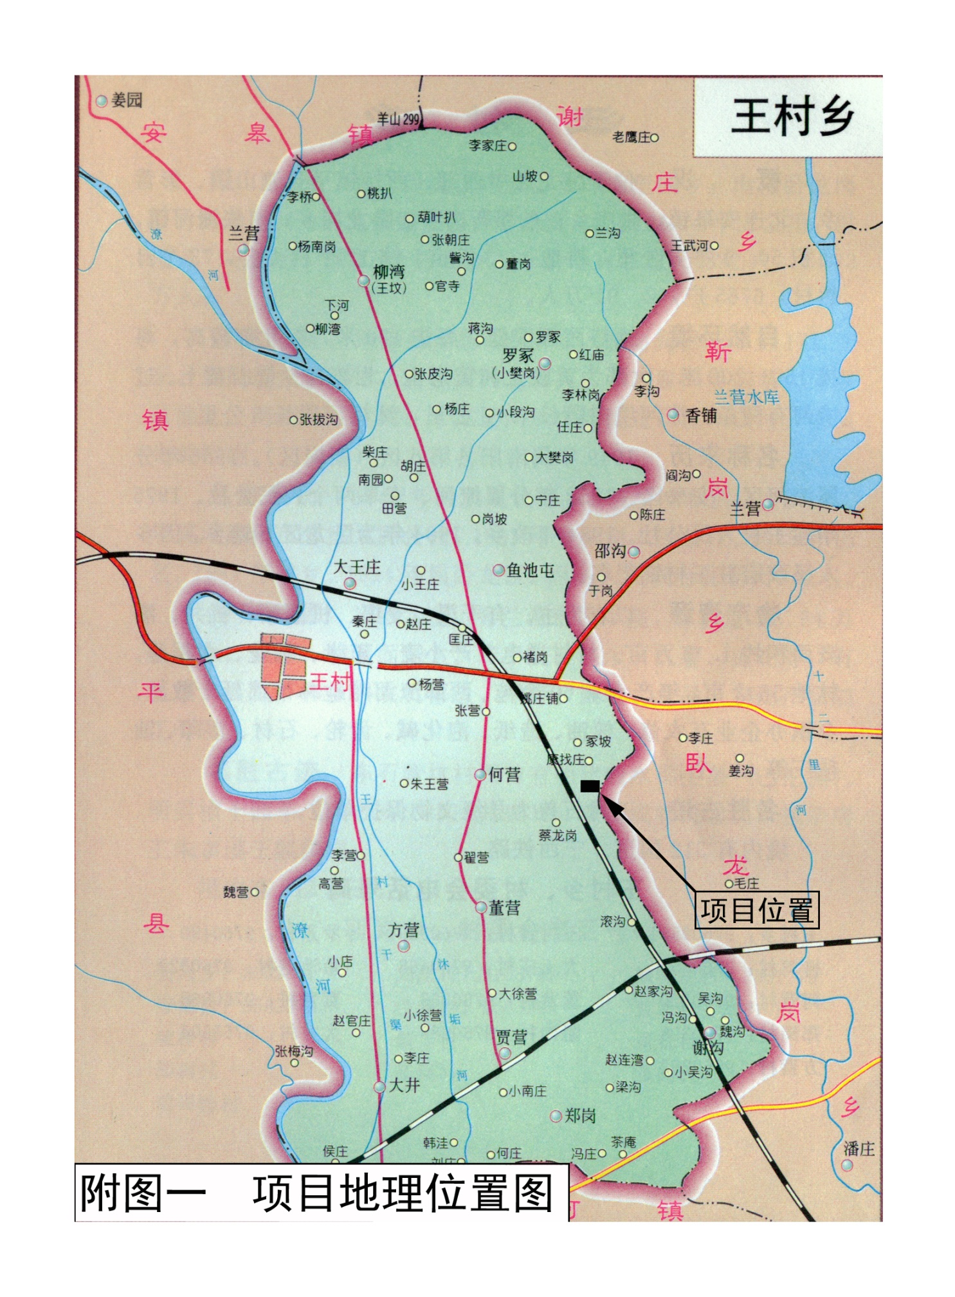

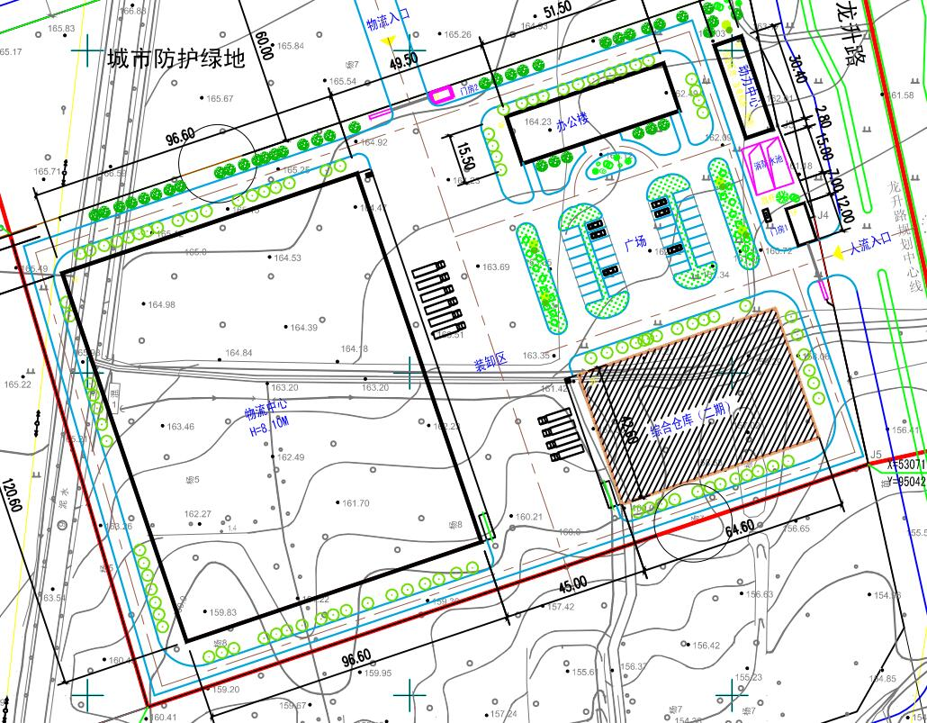

附图二 原设计平面布置图
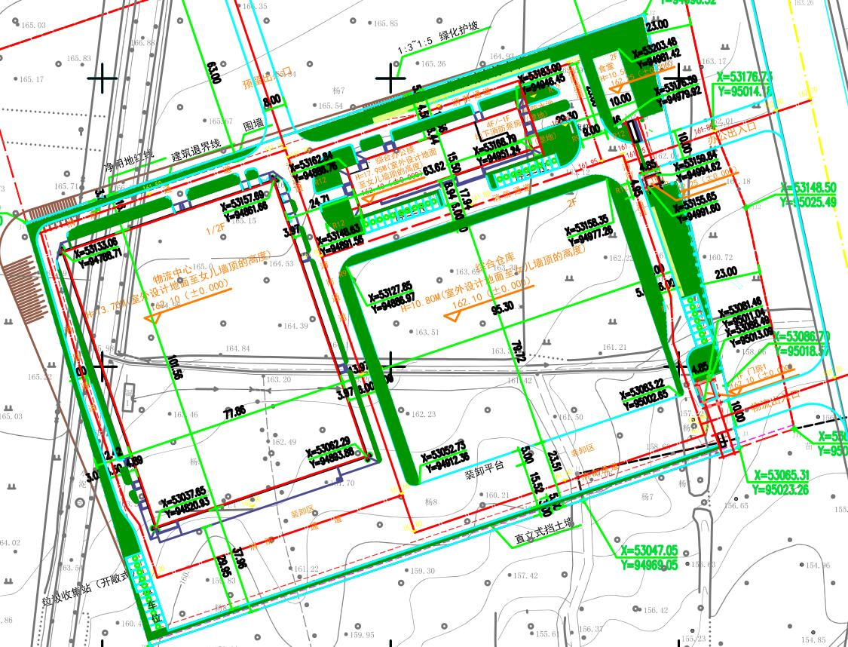

附图三 实际建设平面布置图

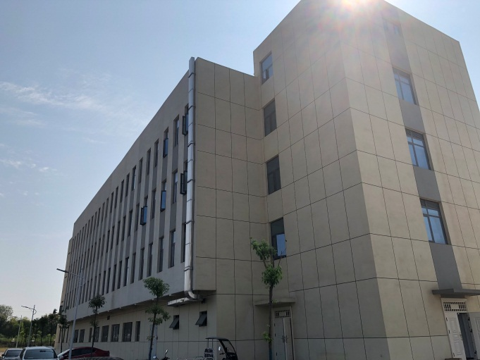
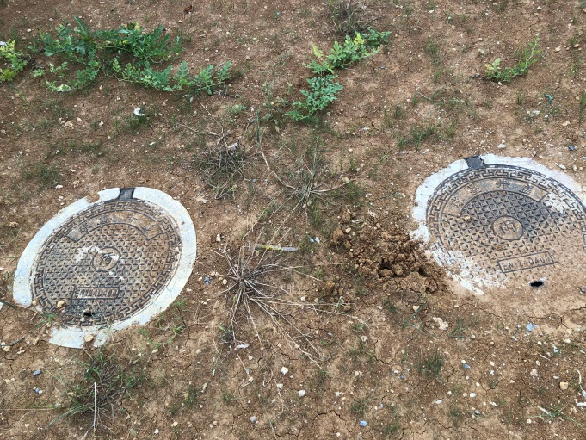
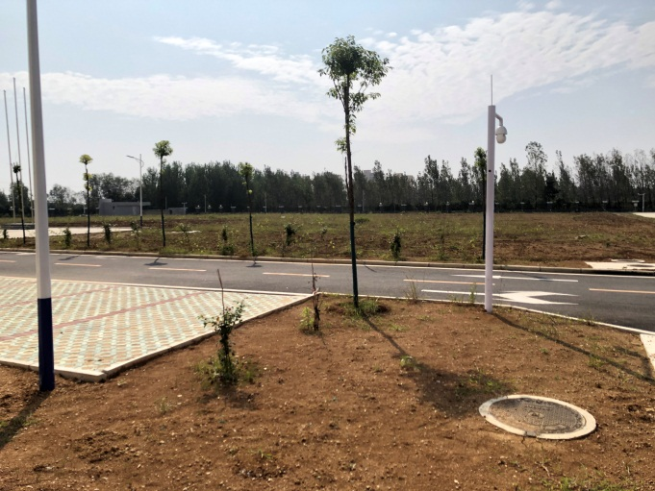
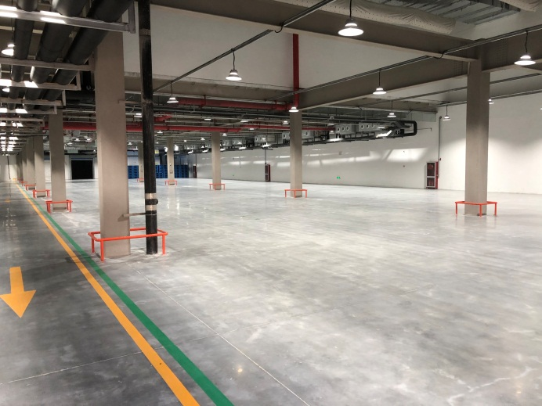
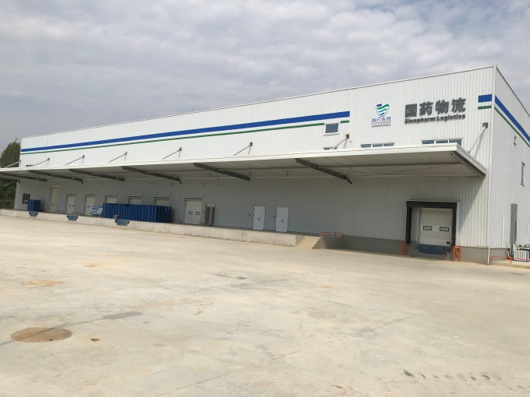
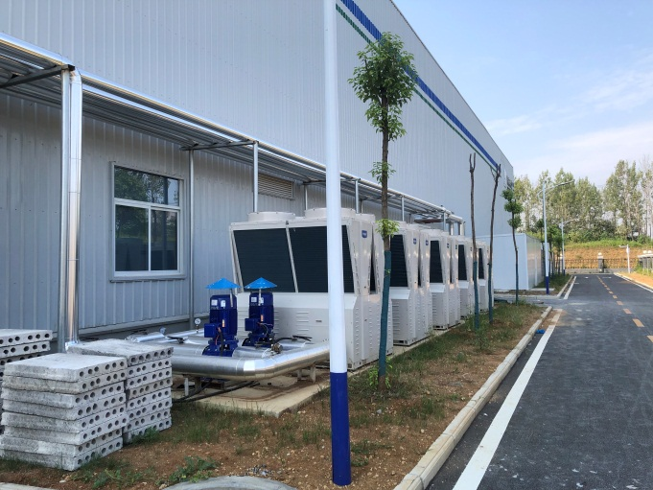
雨污分流系统
厂区绿化
物流中心内部
附图四 项目区现状图
物流中心
办公楼
制冷机组

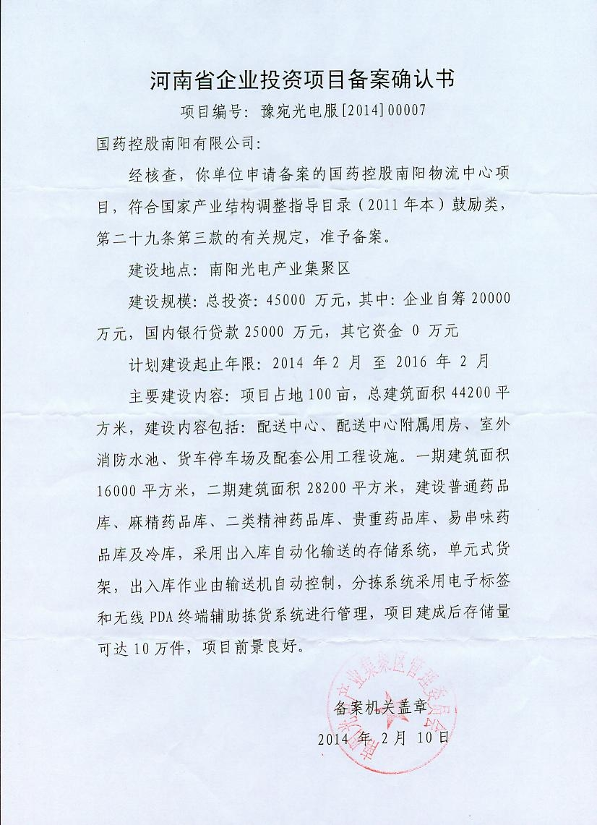
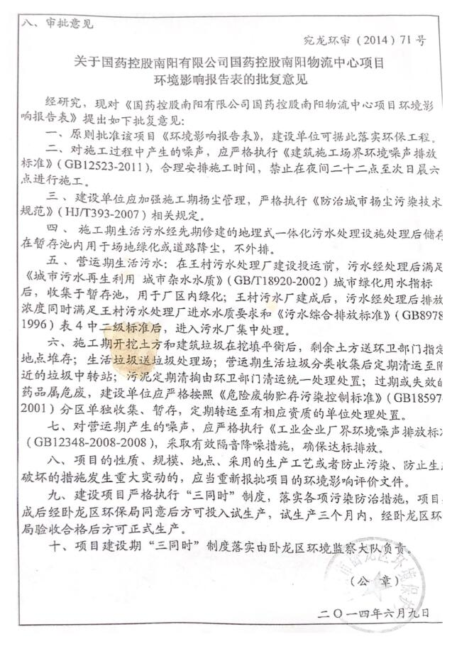

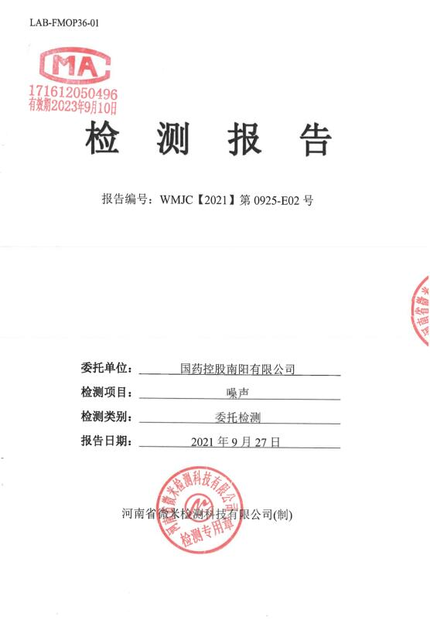

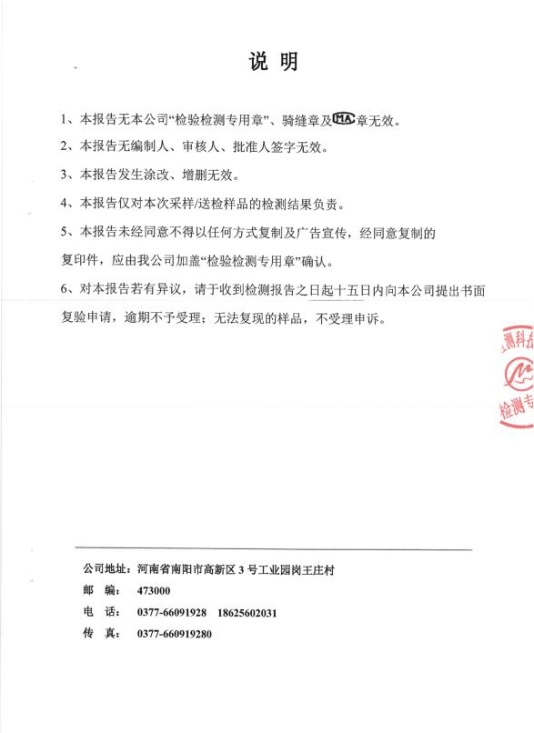

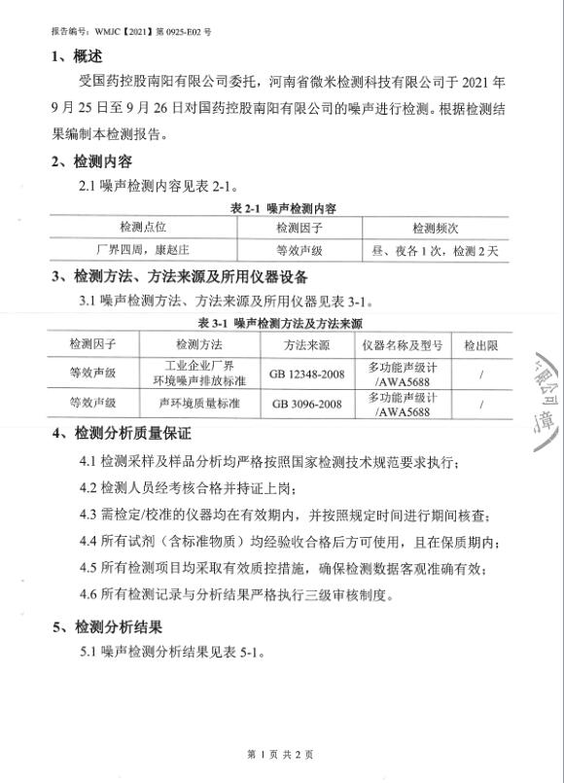

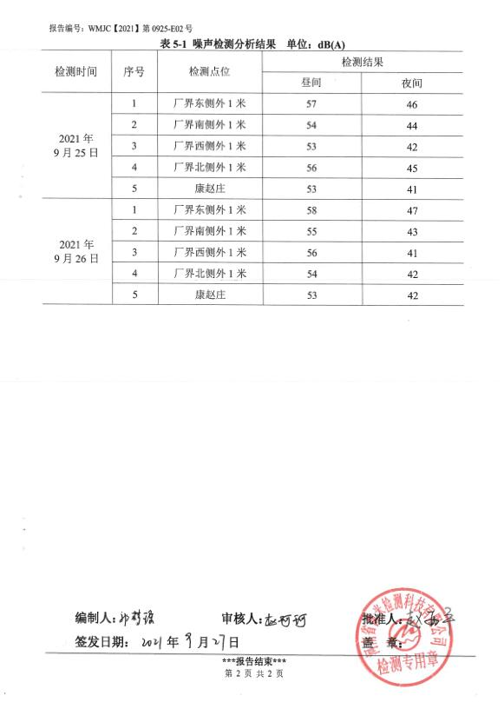

国药控股南阳物流中心项目竣工环境保护验收意见
2021年10月22日，国药控股南阳有限公司根据国药控股南阳物流中心项目竣工环境保护验收监测报告，并对照《建设建设项目竣工环境保护验收暂行办法》，严格按照国家有关法律法规、建设项目竣工环境保护验收技术规范/指南、本项目环境影响评价报告表和审批部门审批决定等要求对本项目进行验收，提出意见如下：
一、工程建设基本情况
（一）建设地点、规模、主要建设内容
项目位于南阳光电产业集聚区龙升路（G312）与规划的七号路交叉口西南角，占地面积100亩（合66667m²），主要建设物流中心、综合仓库1#、综合仓库2#，综合办公楼、食堂等，其中本次验收为一期内容，包括物流中心、综合办公楼及配套工程；主要设备包括2套制冷机组、3台中央空调、2套传送机等。一期工程建成后药品储存量可达到5万件/年。
（二）建设过程及环保审批情况
国药控股南阳有限公司2014年5月，委托南阳市环境保护科学研究所有限公司编制完成了《国药控股南阳物流中心项目建设项目环境影响报告表》，批复建设内容为物流中心、办公楼、综合仓库及其配套设施，2014年6月9日南阳市卧龙区市环境保护局以宛龙环审[2014]71号对该项目环评报告表予以批复。项目于2020年11月开工建设，2021年8月竣工，2021年9月建成进入调试运营阶段，实际建设内容为物流中心、办公楼及其配套设施。，目前正在调试运行，调试期间各类环保设施运行稳定，达到了竣工环境保护验收工况要求。
（三）投资情况
项目实际总投资45000万元，环保投资115万元，占总投资的0.25％。
二、验收范围
本次验收范围：物流中心、综合办公楼等附属工程。
三、工程变动情况
本项目建设地点、规模、储存流程等基本与原环评及批复一致，主要对部分构筑物面积及废水处理措施进行了局部调整：
（1）根据实际建设情况，物流中心在储存能力不发生变化的前提下，由原设计占地11650m²，建筑面积23300m²调整为实际占地7907.46 m²，建筑面积12301.51m²；综合办公楼劳动定员不变的情况下，由原设计占地796m²，建筑面积3250m²调整为占地953.08m²，建筑面积4286.45m²。
（2）目前，项目区市政管网尚未接通，区域内生活污水经化粪池处理后定期由吸污车进行清掏，最终送至王村污水厂进一步处理后排入沐垢河。
四、环保设施建设情况
（一）废水
目前，项目区市政污水管网尚未接通，员工生活污水产生量为4m³/d，经化粪池处理后定期由吸污车进行清掏，最终送至王村污水厂进一步处理后排入沐垢河。
（二）噪声
项目项目营运期间噪声主要是出入项目区车辆产生的交通噪声。评价要求车辆出入行使时应限制时速，并严禁鸣笛，采取相应的噪声影响减缓措施，加强设备的使用和日常维护管理。
（三）固体废物
一般固废：生活垃圾分类收集后经环卫部门定期清运至城市垃圾处理场进行处理，符合原环评及批复要求。
危险废物：主要是过期及失效药，收集后暂存于危险废物暂存间暂存，定期交有资质单位进行处置。。
五、环境保护设施调试效果
（一）废水
验收监测期间，员工生活污水产生量为4m³/d，定期由吸污车进行清掏，送至王村污水厂进一步处理后排入沐垢河。
（二）噪声
验收监测期间，该项目东厂界、南厂界、西厂界和北厂界昼间（53dB(A)-58dB(A)）及夜间（41dB(A)-47dB(A)），噪声监测值能够满足《工业企业厂界环境噪声排放标准》（GB12348-2008）2类标准限值要求。
（三）固体废物
验收监测期间，项目一般固废：生活垃圾在分类收集后经环卫部门定期清运至城市垃圾处理场进行处理，符合原环评及批复要求。
危险废物：项目在营运药品储存过程中可能产生过期或失效药品，收集暂存于危险废物暂存间，交有资质单位进行处置，符合原环评及批复要求。
（五）污染物排放总量
根据本项目污染物产排特点及环保要求，本项目生活污水由化粪池处理后，定期由吸污车进行清掏，因此本项目无总量控制指标产生，满足环评批复污染物总量控制指标要求。
六、验收结论
该项目环评审批手续齐全，主体工程及环保设施已按环评及批复要求落实到位；验收监测期间，各项污染物的排放达到国家相应标准要求，符合建设项目竣工环境保护验收合格条件，经专家组充分讨论，一致同意该项目通过竣工环境保护验收。
七、建议和要求
1、企业应加强环境管理，建立健全各项环保规章制度；
2、加强环境保护设施的日常维护和管理，确保环保设施正常运行及污染物长期、稳定达标排放；
3、制订环境风险应急预案，落实风险防范措施，并加强演练，防范环境风险事故发生。

验收组
2021年10月21日

